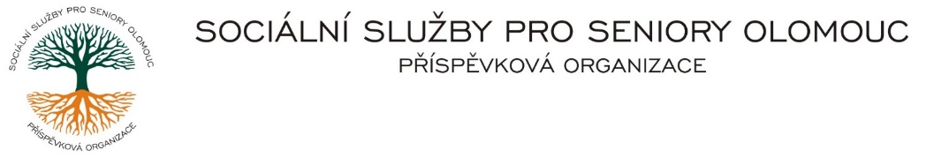Zikova 618/14, Nové Sady, 779 00 Olomouc

IČ 75004259 * tel.: 585757061

E-mail: [olomouc@sluzbyproseniory.cz](mailto:olomouc@sluzbyproseniory.cz) * DS cn5k73h

Zápis v OR v oddílu Pr, vložka 770 u Krajského soudu v Ostravě

Obj. č. : PÚ /220/2025 Schindler CZ, a. s.

Vyřizuje/🕾: Pěcha/585757076 Walterovo náměstí 3

E-mail: vedouciPU@sluzbyproseniory.cz

Web.str.: www.sluzbyproseniory.cz 158 00 Praha 5

Bank. sp..: KB Olomouc,

č.ú.: 27-4231640257/0100

DIČ: CZ-750 042 59

**NEJSME PLÁTCI DPH**

Datum: 11.8.2025

##### Objednávka

Oprava výtahu – CDS

Předpokládaná cena 376 000,00 Kč.

*Dodavatel instaloval zařízení a je s ním nejlépe seznámen.*

Příkazce operace: Správce rozpočtu:

***Akceptuji tuto objednávku:***